ООО «Турцентр-ЭКСПО» г. Белгород, ул. Щорса, 64 а, III этаж
Остановка ТРЦ «Сити Молл Белгородский»
www.turcentr31.ru т./ф: (4722) 28-90-40; тел: (4722) 28-90-45; +7-951-769-21-41

ЛАЗАРЕВСКОЕ (СОЧИ), «ВИЗИТ» (с бассейном) Лето 2021
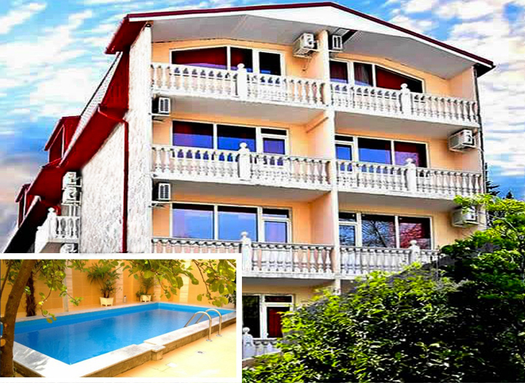
Гостиница «Визит» расположена в центре Лазаревского. Лазаревское представляет собой уютный и спокойный поселок, предоставляющий массу возможностей для полноценного отдыха. С одной стороны здесь теплое и ласковое море, с другой поселок окаймлен скалистыми отрогами, которые создают не менее интересную картину, привлекая любителей природы невероятными пейзажами. Курорт Лазаревское - это 280 дней солнца и тепла в году. В непосредственной близости от отеля находится аквапарк «Дельфин» и дельфинарий. Для постояльцев гостиницы предлагаются услуги трансфера. Персонал отеля может предоставить лечение в санатории «Морская звезда». На территории гостиницы «Визит» есть беседка, общая кухня, оборудованная всем необходимым для самостоятельного приготовления пищи и внутренний двор с пальмами.
Размещение: «Эконом» 3-х, 4-х местные номера с удобствами на этаже (ТВ, мини-холодильник, кондиционер, эл. чайник, односпальные и двуспальные кровати, тумбочка, шкаф, стулья, стол, доп. место – кровать). Доп. места под запрос.
«Стандарт» 2-х, 3-х, 4-х, 5-ти местные номера с удобствами (WC, душ, ТВ, мини-холодильник, кондиционер, эл. чайник, односпальные и двуспальные кровати, тумбочка, шкаф, стулья, стол, доп. место – кровать).
Пляж: 2 мин – мелко-галечный.
Питание: есть общая кухня, оборудованная всем необходимым для самостоятельного приготовления пищи.
Дети: до 3 лет на одном месте с родителями – 5980 руб., до12 лет скидка на проезд - 200 руб.

Стоимость тура на 1 человека (7 ночей)
Размещение  Заезды | ЭКОНОМ |  |  |  |  |  | СТАНДАРТ
 | 3-х мест.  с удоб. на этаже |  |  | 4-х мест.  с удоб. на этаже |  |  | 2-х мест.  с удоб. | 3-х мест.  с удоб. | 4-х мест. с удоб. | 5-ти мест. 2-х комн.  с удоб.
 | Основное место | Доп. место (кровать) |  | Основное место | Доп. место (кровать)
 |  | дети  с 3 - 7 лет | взрослые и дети  с 7 лет |  | дети  с 3 - 7 лет | взрослые и дети  с 7 лет
31.05.-09.06. | 8000 | 7350 | 7750 | 7900 | 7250 | 7750 | 8950 | 8450 | 8150 | 8650
07.06.-16.06. | 8550 | 7750 | 8250 | 8350 | 7450 | 7950 | 10900 | 9850 | 9550 | 8950
14.06.-23.06. | 8750 | 7950 | 8450 | 8650 | 7650 | 8250 | 11500 | 10250 | 9750 | 8950
21.06.-30.06. | 9150 | 8250 | 8750 | 9150 | 7850 | 8450 | 11900 | 10850 | 9950 | 8950
28.06.-07.07. | 9950 | 8550 | 8150 | 9650 | 8150 | 8950 | 12450 | 10250 | 10350 | 10850
05.07.-14.07. | 10150 | 8750 | 9350 | 9850 | 8250 | 8150 | 13800 | 11650 | 10850 | 11450
12.07.-21.07. | 10150 | 8750 | 9350 | 9850 | 8250 | 9150 | 13800 | 11650 | 10850 | 11450
19.07.-28.07. | 10350 | 8950 | 9550 | 9850 | 8350 | 9250 | 13950 | 11750 | 10950 | 11550
26.07.-04.08. | 10350 | 8950 | 9550 | 9850 | 8350 | 9250 | 13950 | 11750 | 10950 | 11550
02.08.-11.08. | 10350 | 8950 | 9550 | 9850 | 8350 | 9250 | 13950 | 11750 | 10950 | 11550
09.08.-18.08. | 10350 | 8950 | 9550 | 9850 | 8350 | 9250 | 13950 | 11750 | 10950 | 11550
16.08.-25.08. | 10350 | 8950 | 9550 | 9850 | 8350 | 9250 | 13950 | 11750 | 10950 | 11550
23.08.-01.09. | 9250 | 7950 | 8550 | 8750 | 7850 | 8250 | 10950 | 9550 | 9450 | 9450
30.08.-08.09. | 9250 | 7950 | 8550 | 8750 | 7850 | 8250 | 11250 | 9750 | 9550 | 9450
06.09.-15.09. | 8950 | 7950 | 8550 | 8950 | 7850 | 8250 | 11650 | 9950 | 9850 | 9550
13.09.-22.09. | 8650 | 7750 | 8150 | 8550 | 7450 | 7950 | 10750 | 9450 | 9250 | 9350
20.09.-29.09. | 8450 | 7550 | 7850 | 8450 | 7250 | 7750 | 9750 | 8750 | 8450 | 8950
В стоимость входит: проезд на автобусе, проживание в номерах выбранной категории, сопровождение, страховка от несчастного случая.
Курортный сбор за доп. плату – 10 руб/чел. в день.
Выезд еженедельно по понедельникам.
Хочешь классно отдохнуть – отправляйся с нами в путь!!!!

